青岛城诚开发建设有限公司

员工工装采购项目询价采购公告
一、项目基本情况
1.采购单位：青岛城诚开发建设有限公司
2.采购名称：员工工装采购项目
3.采购内容：员工工装，其中西服套装（含西服、西裤）18套、长袖衬衫36件、短袖衬衫18件
4.供货地点：青岛市城阳区民航路99号
5.采购预算：68130元
6.中标选取方式：合理低价中标，如出现两家或两家以上报价相等且为有效、最低报价的报价单位，在有效最低报价单位中选取注册资本金高的报价单位为中标单位。
二、申请人的资格要求
1.在中国境内注册，具有独立法人资格；
2.营业执照经营范围含有服装/服饰设计、生产、制造、加工、销售等相关内容；
3.报价单位近三年（2020年1月1日至今）至少完成过两个单项合同额8.5万元及以上服装（须包含西服类和衬衫类）供货同类项目业绩。
三、采购要求
1.颜色及面料要求
（1）拟采购服装：
序号 | 品类 | 颜色及款式要求 | 数量（件） | 面料成分
1 | 西服套装 （西服、西裤） | 藏蓝色，满足水滴型笔袋、真开袖叉真开眼、枫叶结等工艺要求 | 18 | 80%羊毛、19.5%聚酯纤维、0.5%导电丝
2 | 长袖衬衫 | 白色 | 18 | 100%棉
2 | 长袖衬衫 | 白色 | 18 | 22%棉、42%聚酯纤维、36%莫代尔
3 | 短袖衬衫 | 蓝色 | 18 | 50%竹纤维、50%聚酯纤维
（2）本次报价服装款式、颜色、面料需符合采购单位要求，样衣图片详见附件2。
（3）所提供服装规格及质量达到国家相关标准。
2.质量要求
（1）西服套装质量要求
产品安全符合标准GB 18401-2010《国家纺织产品基本安全技术规范》B类优等品规定；质量符合标准GB/T 2664-2017《男西服、大衣》、GB/T 2666-2017《西裤》规定；产品理化性能符合标准GB/T 21294-2014《服装理化性能的检验方法》。
（2）衬衫质量要求
100%棉衬衫质量要求：产品安全符合标准GB 18401-2010《国家纺织产品基本安全技术规范》B类合格品规定；质量符合标准GB/T 2660-2017《衬衫》；产品面料成份应符合GB/T 29862—2013《纺织品纤维含量的标识》。
22%棉、42%聚酯纤维、36%莫代尔衬衫质量要求：产品安全符合标准GB 18401-2010《国家纺织产品基本安全技术规范》B类优等品规定；质量符合标准GB/T 2660-2017《衬衫》；免烫性能符合标准GB/T 18863-2002《免烫纺织品》；产品面料成份应符合GB/T 29862—2013《纺织品纤维含量的标识》。
50%竹纤维、50%聚酯纤维衬衫质量要求：产品安全符合标准GB 18401-2010《国家纺织产品基本安全技术规范》B类优等品规定；质量符合标准GB/T 2660-2017《衬衫》；产品面料成份应符合GB/T 29862—2013《纺织品纤维含量的标识》。
（3）产品标志、包装、运输、贮存应符合FZ/T 80002-2016《服装标志、包装、运输和贮存》；主要面料及辅材必须有质量检验部门出具的检验报告，符合国家有关服装面料和加工制作的要求,可参照量体记录和样品、封存样品款式、封存样品用料为检验依据。
（4）报价单位必须承诺提供厂商原装、全新的、符合采购单位提出的有关质量标准的货物。
3.供货期要求
交货日期：合同签订后10个工作日内交货。
4.验收要求
满足采购单位提出的质量要求，主要面料及辅材必须有质量检验部门出具的检验报告，符合国家有关服装面料和加工制作的要求。
5.服务及售后要求
（1）报价单位应具备经验丰富的专业团队，能满足采购单位各部门人员现场量体裁衣、单人单裁的要求，提供及时周到的售前售后服务。
（2）在本项目执行过程中，采购单位提出任何问题的，报价单位应在接到通知后1小时内做出响应；须现场解决的，报价单位应在接到通知后3小时内到达现场，24小时内解决问题。
6.质保期为六个月，自采购单位验收合格次日起算。质保期内按照国家规定的三包服务要求及相关法律法规执行。
四、报价要求
1.本次报价为含税全包价，包括但不限于服装的设计、制作、包装、保险、运输、装卸、验收、保修等费用。报价不得高于采购预算价，否则报价无效。
2.自合同签订之日起5个工作日内，采购单位向中标单位支付合同金额的30%作为预付款。货物在规定期限内送至采购单位指定地点并经采购单位验收合格后，中标单位提供符合采购单位要求的全额增值税专用发票，采购单位在收到符合要求的发票后，支付至应结算货款的97％，剩余3%为质保金，在质保期满后无质量问题，一次性无息付清。
3.结算方式：固定单价。
4.报价文件资料包括：
（1）询价确认函(详见附件1）；
（2）含税报价单（详见附件3）；
（3）法定代表人身份证明或授权委托书（详见附件4）；
（4）营业执照；
（5）同类项目业绩证明材料（包含合同首页、签字盖章页及能体现用于判断同类项目业绩的相关信息的合同关键页。业绩时间以合同签订时间为准）。
报价文件包括但不限于以上资料，报价文件资料一式两份，每页均需加盖公章并胶装成册，其中第（1）（2）（3）条需按附件格式打印并加盖公章、签章，第（4）（5）条可提供复印件并加盖公章。报价文件不满足询价采购公告要求（包括但不限于材料缺失、文件不清晰无法辨认、未按要求签章等）均视为报价无效。
5.密封要求：
报价文件须放入一个密封件中提交。密封件包装袋正面和封口格式见附件5，并在封口处加盖报价单位公章。
五、报价截止时间、形式
1.报价截止时间：2023年11月10日8:30时。
2.报价形式：报价文件密封后现场递交。
3.送达地点：青岛市城阳区民航路99号，逾期提交或者未送达指定地点的报价文件不予接受。
六、公告期限
本项目公告自发出之日起至报价截止时间止。
七、联系方式
收件人：宋雪
联系电话：17326819715

附件：1.询价确认函；
2.样衣图片；
3.含税报价单；
4.法定代表人身份证明或授权委托书；
5.报价文件包装袋密封件正面和封口格式。

青岛城诚开发建设有限公司
2023年11月6日
附件1
询价确认函
致：青岛城诚开发建设有限公司
根据青岛城诚开发建设有限公司员工工装采购项目询价采购公告，经仔细研究，我方已完全理解并全部接受公告的所有要求。考虑到了潜在的所有风险，我方愿按投标报价承担询价公告规定的工作并作如下承诺：
1.我方已详细审查全部询价采购公告，同意询价采购公告的各项要求。
2.我方向贵方提交的所有投标文件、资料都是准确的和真实的。
3.若我方中标，按贵方要求及时签订合同。
4.我方保证在合同签订后，按要求的时间、服务范围、内容，优质高效地完成采购项目。
5.我方保证在合同履行期内做到公正、保密。
6.我方承诺对所有提交的成果承担法律责任。
7.我方同意承担投标所发生的一切费用。
报价单位名称（公章）：
法定代表人（签章）：
年 月 日
附件2
样衣图片
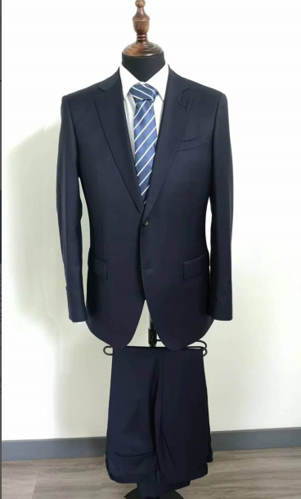

西服套装样衣图

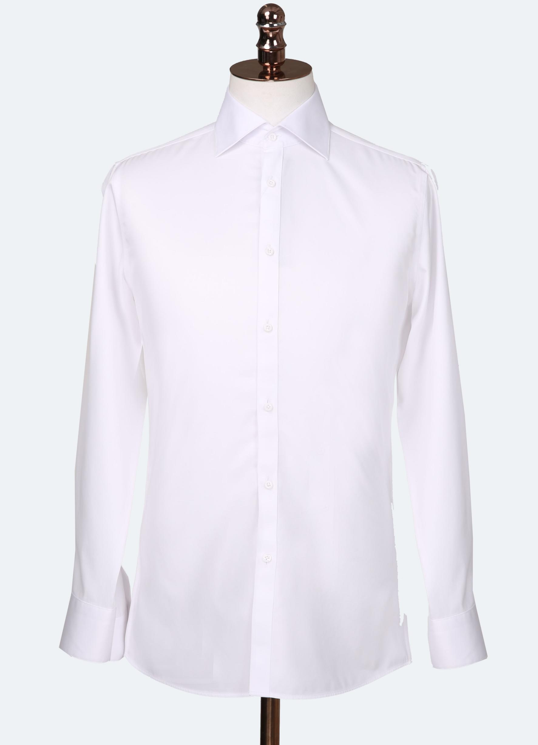
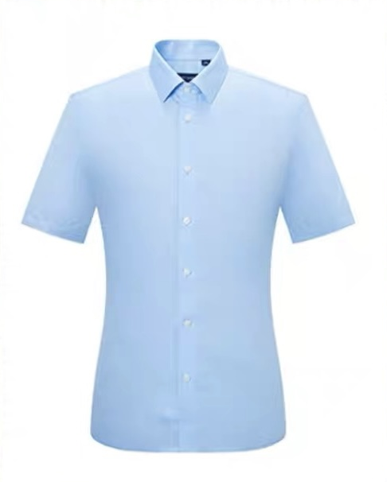

长袖衬衫样衣图 短袖衬衫样衣图
附件3
含税报价单
序号 | 品类 | 颜色及款式要求 | 数量（件） | 面料成分 | 含税单价（元） | 含税总价（元）
1 | 西服套装 （西服、西裤） | 藏蓝色，满足水滴型笔袋、真开袖叉真开眼、枫叶结等工艺要求 | 18 | 80%羊毛、19.5%聚酯纤维、0.5%导电丝
2 | 长袖衬衫 | 白色 | 18 | 100%棉
2 | 长袖衬衫 | 白色 | 18 | 22%棉、42%聚酯纤维、36%莫代尔
3 | 短袖衬衫 | 蓝色 | 18 | 50%竹纤维、50%聚酯纤维
合计： （人民币大写： ），税率： %

报价单位名称（公章）：
法定代表人（签章）：
联系方式：
年 月 日
附件4

法定代表人身份证明

报价单位名称：
单位性质：
地址：
成立时间： 年 月 日
经营期限：
姓名： 性别：
年龄： 职务：
系 （报价单位名称） 的法定代表人（报价单位相关负责人）。
特此证明。

附：法定代表人身份证正反面复印件。

报价单位名称（盖公章）：
法定代表人（签章）：
年 月 日

授权委托书

本授权委托书声明：我 (姓名)系我单位的法定代表人，现授权 (单位名称) 的 (姓名) 为我公司参与 项目询价采购会的委托代理人，由委托代理人全权代表。
代理人无转委托权，特此委托。
代理人： 性别： 年龄：
身份证号码： 职务：
（法定代表人及委托代理人身份证正反面复印件）

报价单位名称（公章）：
法定代表人（签章）：
授权委托日期： 年 月 日

附件5
报价文件包装袋密封件正面和封口格式

报价文件包装袋密封件正面格式
收件人：青岛城诚开发建设有限公司

项目名称：员工工装采购项目

（报价文件）
报价单位名称：
报价单位地址：
年 月 日
加盖报价单位公章
报价文件包装袋密封件封口格式
请勿在 年 月 日 时之前启封

加盖报价单位公章

